Министерство образования и науки Российской Федерации
Федеральное государственное автономное образовательное учреждение высшего образования
НАЦИОНАЛЬНЫЙ ИССЛЕДОВАТЕЛЬСКИЙ ТОМСКИЙ ГОСУДАРСТВЕННЫЙ УНИВЕРСИТЕТ (ТГУ)

Повышение лояльности корпоративных
клиентов в условиях кризиса на примере
ОАО «МТС»

Томск 2015
Содержание
1.Характеристика компании
2.Основные конкуренты ОАО «МТС»
3.Доля компании в бизнес-сегменте
4.SWOT и PEST анализ рынка для компании МТС
5.Трех ступенчатая модель привлечения и удержания клиентов в сегменте B2B
6.Антикризисная маркетинговая стратегия для ОАО «МТС»
7.Вывод
8. Список литературы

1.Характеристика компании
ОАО «Мобильные ТелеСистемы» (МТС) является ведущим телекоммуникационным оператором в России и странах СНГ. Консолидированная абонентская база компании составляет порядка 100 миллионов абонентов.
В данной статье мы будем рассматривать Сибирский Федеральный округ. СФО быстро развивается и по результатам в отдельных отраслях даже превосходит европейские страны. Частный бизнес в Сибири — наиболее распространенный вид деятельности среди местных жителей.
МТС предоставляет корпоративным клиентам комплексные решения, позволяющие оптимизировать и автоматизировать бизнес-процессы.

2.Основные конкуренты ОАО «МТС»
Основными конкурентами ОАО «МТС» на рынке СФО являются ВымпелКом и МегаФон. Конкуренция существует также со стороны компании Теле2, в результате ведущейся реорганизации которой уже в 2015 году может быть создан четвертый федеральный оператор.

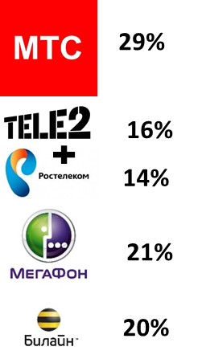

3.Доля компании в бизнес-сегменте
Доля компании в бизнес-сегменте региона превышает 50%. Однако темп роста рынка телекоммуникаций заметно снизился в 2014 году и составил менее 3 % по сравнению с 5 % в 2013 году.
На наш взгляд, существует несколько причин замедления темпа роста рынка, но самая основная из них: общий спад российской экономики на фоне кризиса.

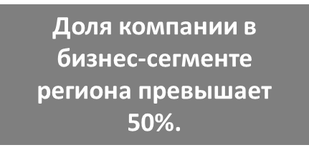

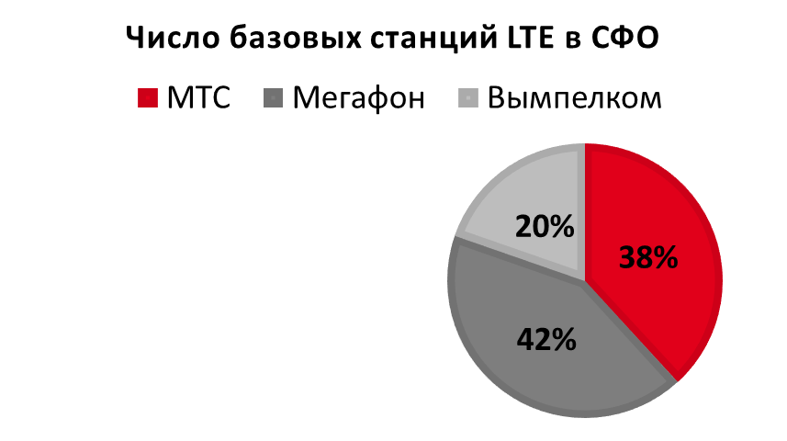

4.SWOT и PEST анализ рынка для компании МТС
Мы провели SWOT и PEST анализ рынка для компании МТС в Сибирском регионе. В результате мы выявили, что на развитие компании наибольшим образом влияют уровень развития технологий и отношения с потребителями услуг.
SWOT
СИЛЬНЫЕ СТОРОНЫ | СЛАБЫЕ СТОРОНЫ
Широкая зона покрытия голосовой связи и 3G | Недостаточное покрытие 4G компанией МТС
Качество предоставляемых услуг | Большие издержки на обслуживание сети
Широкий выбор услуг для корпоративных клиентов | Необходимы большие объемы инвестиций, но у МТС даже при наличии чистой прибыли есть большая внешняя задолженность
Гибкость в отношении ценовой политики | Длительное ожидание при звонке в службу поддержки
ВОЗМОЖНОСТИ | УГРОЗЫ
Повышение мобильности сотрудников, большее количество предприятий нуждается в облачных технологиях | Нестабильная политическая и экономическая ситуация
Развитие рынка смартфонов с поддержкой 4G | Плохое состояние материальной инфраструктуры
Постепенный уход от стационарных телефонов, преимущественное использование мобильной связи | Усиление конкурентов (слияние Теле2 с Ростелекомом, Теле2 становится федеральным оператором)
Возможность привлечения талантливых выпускников ведущих ВУЗов СФО | Быстрое развитие технологий усложняет анализ конкуренции

PEST
ПОЛИТИЧЕСКИЕ |  | ЭКОНОМИЧЕСКИЕ
Нестабильная политическая ситуация в стране и мире | 0,36 | Уровень инфляции и процентные ставки | 0,42
Антимонопольное законодательство | 0,13 | Курсы основных валют | 0,36
Налоговая политика (тарифы и льготы) | 0,07 | Уровень развития предпринимательства и бизнес-среды | 0,32
СОЦИАЛЬНО-КУЛЬТУРНЫЕ |  | ТЕХНОЛОГИЧЕСКИЕ
Образ жизни и привычки потребления | 0,44 | Уровень инноваций и технологического развития LTE и облачных сервисов | 0,48
Требования к качеству услуг и уровню сервиса | 0,34 | Развитие и проникновение интернета, развитие мобильных устройств | 0,46
Отношение к работе и карьере | 0,11 | Расходы на исследования и разработки | 0,23

В статье мы решили сосредоточиться на повышении лояльности клиентов, т.к. для фирмы-поставщика услуг данный параметр выходит на лидирующие позиции. Кроме того, доля ОАО «МТС» в корпоративном секторе уже чуть более 50%, соответственно привлечение новых клиентов значительно осложняется, поэтому есть необходимость сосредоточиться именно на удержании клиентов.
Проблема состоит в том, что стандартные маркетинговые приемы, эффективные на рынке конечных потребителей, не дают должного результата на рынке B2B. Потому что в корпоративном сегменте на первый план выходят иные потребности.
Мы выявили ключевые факторы лидерства, которые помогают удержать корпоративного клиента:
- повышение знаний и компетенций клиента в отрасли предоставляемых услуг;
- личное общение;
- разработка привлекательного предложения;
- умение выслушать желания клиента и предложить сервис для их решения;
- сотрудничество на всех этапах работы;
- убеждение клиента в совместном положительном результате;
- понимание потребностей, которые действительно важны;
- помощь в уходе от возможных ошибок;
- детальное описание процесса совершения сделки;
- ценность сотрудничества, которая превышает возможные недочеты.
На сегодняшний день клиенты хотят найти компетентного и надежного партнера, который поможет с разрешением обнаруженных проблем. Таким образом, формула эффективных В2В продаж состоит в стремлении помочь, понять потребность, предложении решения, и все это приводит к возможности переговоров.

5.Трех ступенчатая модель привлечения и удержания клиентов в сегменте B2B
Обнаруженные результаты позволили построить трех ступенчатую модель привлечения и удержания клиентов в сегменте B2B. Модель включает 3 этапа развития B2B продаж. На наш взгляд, прохождение всех трех этапов позволит ОАО «МТС» повысить лояльность в корпоративном сегменте.
Рассмотрим данные этапы более подробно:
1. Построение тесной связи с клиентом. На данном этапе требуется две компетенции:
- правильно провести связь между потребностями клиента и предложением компании. Результат такой работы – неотразимое предложение.
- продемонстрировать умение слушать и понимать потребности клиента. Личный контакт и проявление внимательности к конкретным проблемам и трудностям клиента.
2. Убедить в результате. Показать, что ОАО«МТС» является лучшим выбором при максимальной отдаче и минимальном риске.
3. Продемонстрировать сотрудничество. Необходимо работать с клиентом совместно для достижения цели, демонстрировать заинтересованность в его успехе.

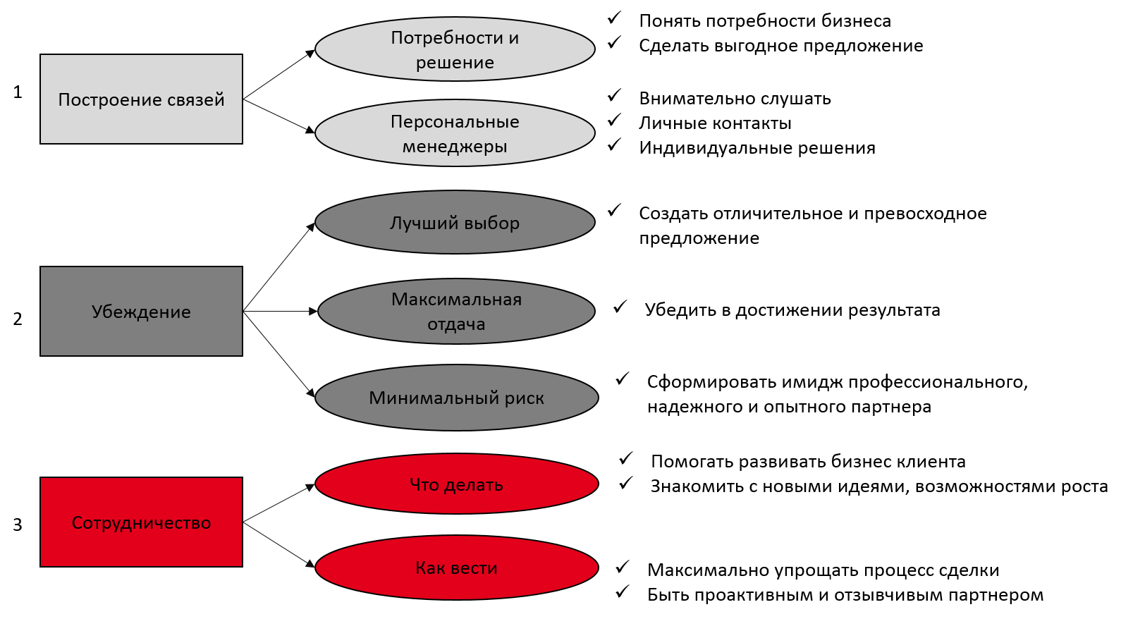

6.Антикризисная маркетинговая стратегия для ОАО «МТС»
На основе проведенного исследования, нами была разработана антикризисная маркетинговая стратегия для ОАО «МТС». Рассмотрим далее ее основные блоки:
1. Наладить систему взаимодействия с клиентами, которая включает в себя:
- качество первого контакта
- управление обратной связью
- анализ спроса и потребностей.
На этом этапе важно внедрить особые правила работы с клиентами для всего персонала, построить эффективную систему работы с отзывами (особенно отрицательными) и разработать идеальный портфель услуг.
2. Улучшить качество аргументации. На данном этапе необходимо приводить аргументы, почему корпоративному клиенту необходимо сотрудничать именно с ОАО «МТС», а также отразить конкурентные преимущества. Нужно показать, что компания предоставляет услуги стабильно высокого качества, а сбои в работе минимальны, и каждый из сервисов принесет клиенту необходимые высокие результаты.
3. Создать более тесное сотрудничество с клиентами. Необходимо разрабатывать рекомендации по развитию бизнеса клиента с помощью продуктов ОАО«МТС», постоянно проводить мониторинг лояльности клиентов, создавать специальные предложения для постоянных клиентов, индивидуальные пакеты для крупных клиентов.

7.Вывод
Рассмотренная антикризисная маркетинговая стратегия довольно проста для восприятия, но для ее реализации требуется немало усилий, как правило, солидных капиталовложений и, главное, понимания, что программа лояльности - не волшебное средство от всех бед, а один из инструментов, который, при наличии многих других условий, может помочь компании повысить темпы роста в корпоративном сегменте.

8. Список литературы
1. Официальный сайт ОАО «МобильныеТелеСистемы» [Электронный ресурс]. – Электрон. дан., 2015. – URL http://www.mts.ru/ (дата обращения 10.04.2015).
2. Официальный сайт Tele2 Россия [Электронный ресурс]. – Электрон. дан., 2015. – URL http://ru.tele2.ru (дата обращения 10.04.2015).

